Выставка рисунков воспитанников МДОБУ Д/С «Теремок»
«ВЕЛИКАЯ ПОБЕДА»
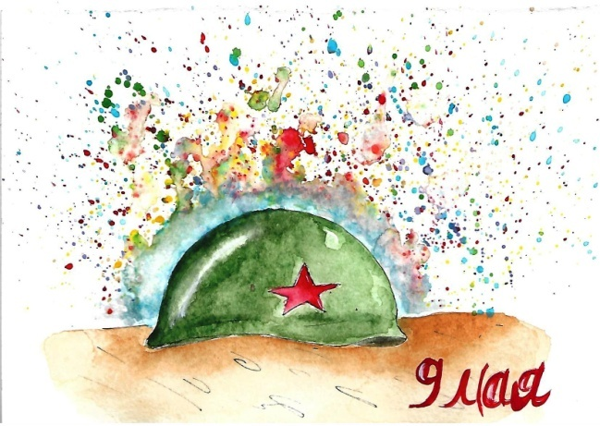
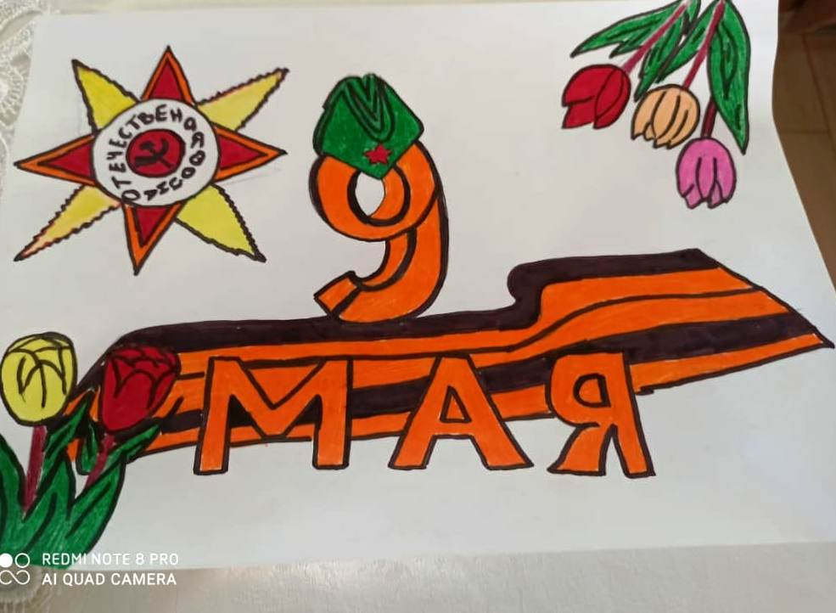
Жолдыбаева Эльнара Алекберзаде Омар
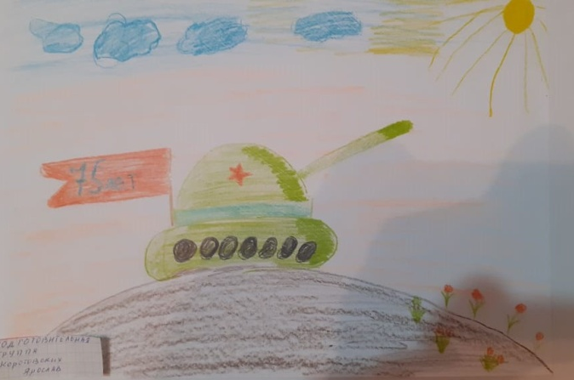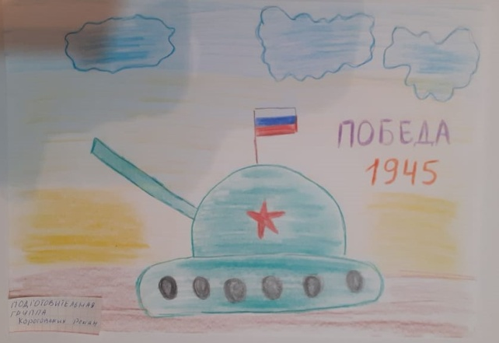
Коротовских Ярослав Коротовских Роман

